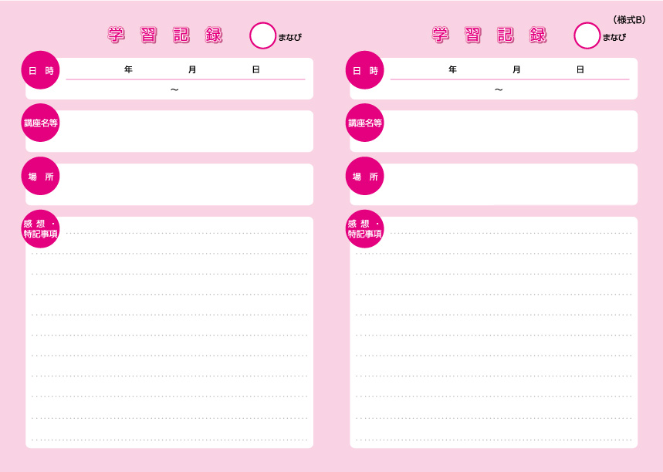

**62**

**61**

分

時

　分

　　　　時

　　　　分

　　　　時

　　　　分

時



**64**

**63**

分

時

　分

　　　　時

　　　　分

　　　　時

　　　　分

時



**66**

**65**

分

時

　分

　　　　時

　　　　分

　　　　時

　　　　分

時



**68**

**67**

分

時

　分

　　　　時

　　　　分

　　　　時

　　　　分

時



**70**

**69**

分

時

　分

　　　　時

　　　　分

　　　　時

　　　　分

時



**72**

**71**

分

時

　分

　　　　時

　　　　分

　　　　時

　　　　分

時



**74**

**73**

分

時

　分

　　　　時

　　　　分

　　　　時

　　　　分

時



**76**

**75**

分

時

　分

　　　　時

　　　　分

　　　　時

　　　　分

時



**78**

**77**

分

時

　分

　　　　時

　　　　分

　　　　時

　　　　分

時



**80**

**79**

分

時

　分

　　　　時

　　　　分

　　　　時

　　　　分

時